实验报告
学 号 | 21050005076 |  | 姓 名 | 田晶怡 | 专业班级 |  | 2021级智能科学与技术
课程名称 | 机器学习 |  |  |  | 学期 |  | 2024年春季学期
任课教师 | 仲国强 |  | 完成日期 | 2024/3/21 |  | 上机课时间 |  | 2024/3/18
实验名称 |  | 线性判别分析——献血预测
- 实验目的
1.掌握机器学习的基本概念
2.掌握线性判别的实现过程
3.应用LDA实现分类任务
4.知道线性判别的评估标准及其公式

- 实验内容：
1. 划分训练集（前600）和测试集（后148），对数据集进行线性判别分析
2. 将模型结果的投影方向 w进行输出
3. 输出测试集的准确率
4. 尝试将数据的分析结果进行可视化

- 实验原理：
LDA 的思想非常朴素: 给定训练样例，设法将样例投影到一条直线上，使得同类样例的投影点尽可能接近、异类样例的投影点尽可能远离；在对新样本进行分类时，将其投影到同样的这条直线上，再根据投影点的位置来确定新样本的类别.
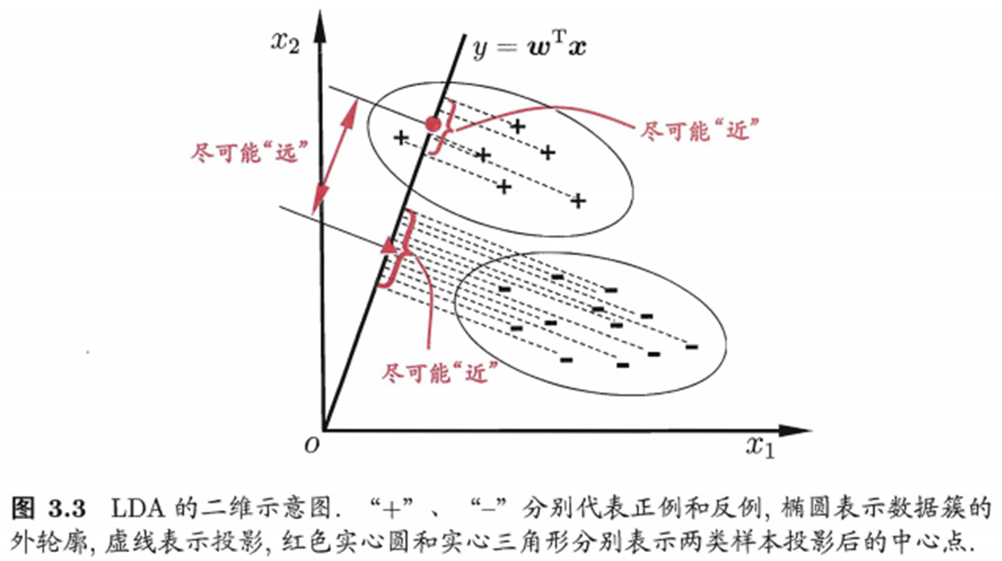
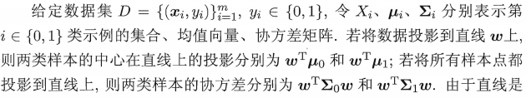

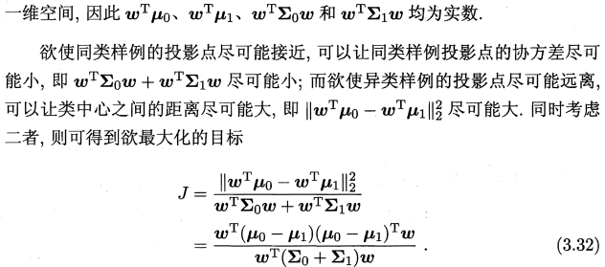
类内散度矩阵：
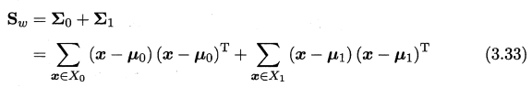
类间散度矩阵：
则式（3.32）可重写为：
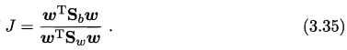
经过一系列计算，投影方向求解如下：
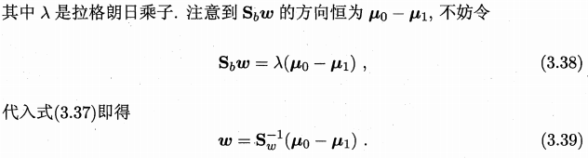

- 心得体会：
首先观察到数据之间有较大的尺度差异，为了提高模型的性能还是先对前四列进行归一化处理：
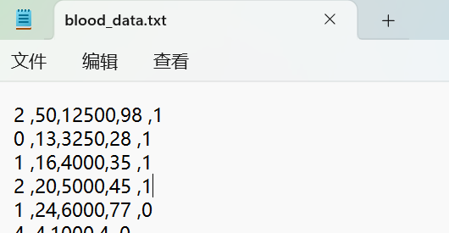
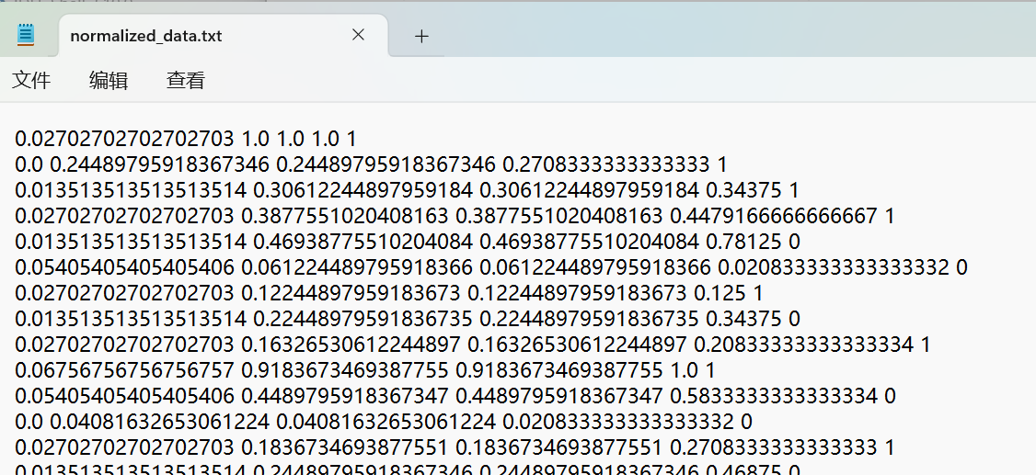
分离数据集和标签后，计算两个类别的均值向量：
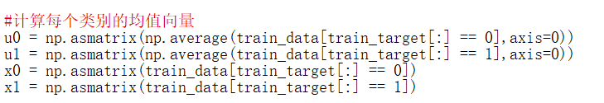
根据公式来看，若要求解w，只需算出类内散度矩阵：
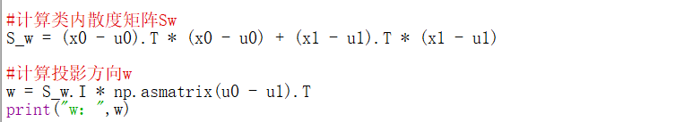
最后用划分的测试集进行预测：
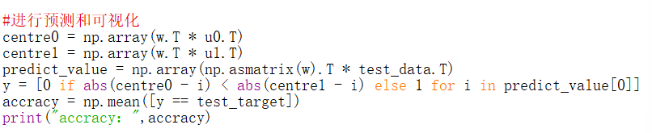
精确度的计算则用预测得出的分类值与实际标签值进行比较得出。
最后以散点图的形式将得到的数据可视化。

结果（数据不进行归一化版）：
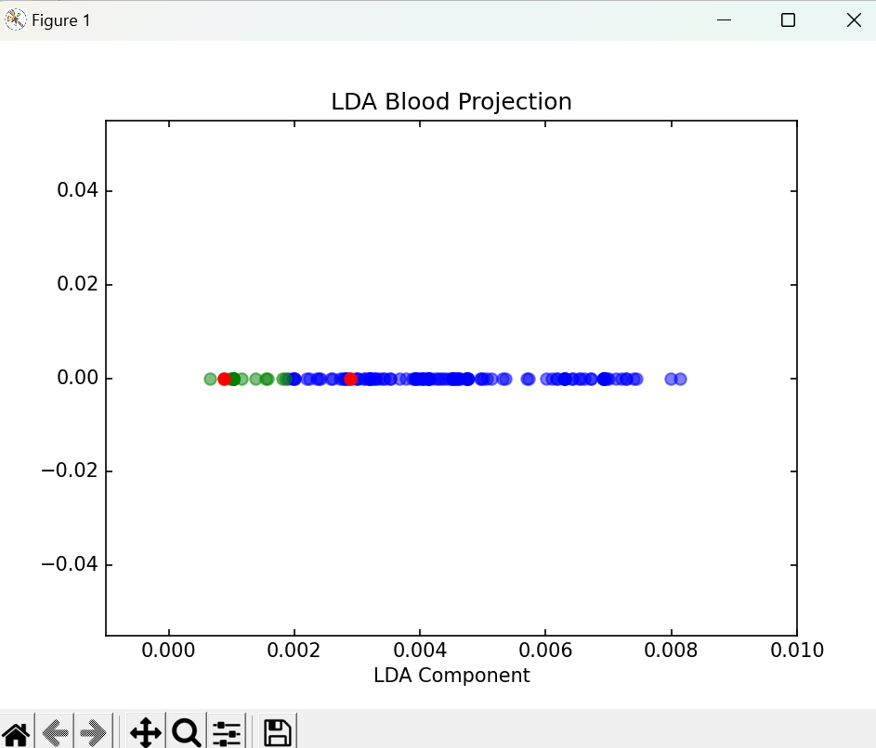
可以明显地看到数据样本被分为了两类。
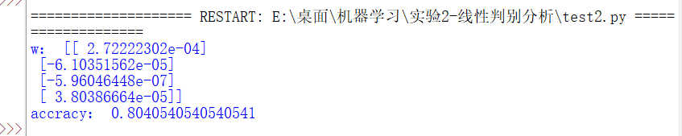

过程中遇到的问题：
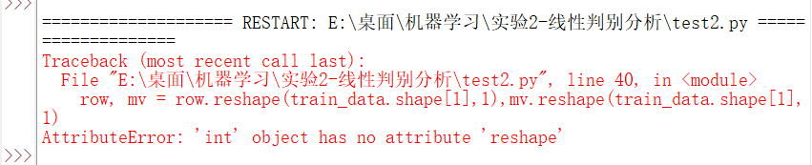
在做数据预处理的过程中调用的是pandas库，然后后面做的矩阵运算调用的是numpy库，没注意将将DataFrame转换为NumPy数组，导致一直有莫名其妙的报错。
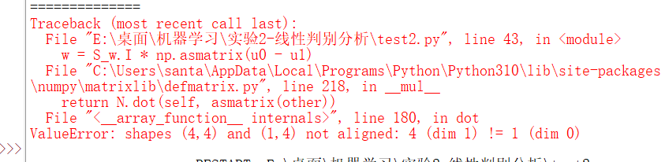
按照公式编写w的计算会有如上报错，即矩阵乘法的两个操作数的维度分别是(4, 4)和(1, 4)，导致无法完成矩阵乘法，修改方法为将（u0-u1）改为转置。
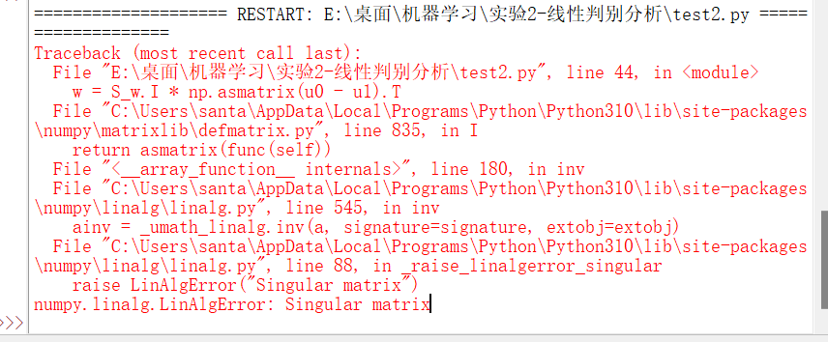
在对数据进行归一化后出现了奇异矩阵报错，即可能归一化后导致数据中存在重复样本或线性相关的特征，导致协方差矩阵不可逆。可见并不是所有的数据归一化后都能提升精确度和性能，本实验数据集可不用归一化。

感受：在本次实验中，通过根据原理一步步编写代码，我对LDA算法的思想和实现过程有了更加清楚的认识，即数据通过监督降维的方式达成被分类的任务，“同类尽量靠近，异类尽量远离”，公式的推导过程也通过南瓜书了解掌握了。同时，在实验中对于python的编码也更加熟悉，切片、布尔值，对numpy库和pandas库的一些相关函数的使用也更加熟练了。虽然对于数据的归一化处理更加熟练，但也明白了不能对所有的数据集都盲目地归一化处理，还是得视情况而定。
以下是完整代码：
